<Exposé / Bachelorarbeit/ Masterarbeit>
<Titel>

vorgelegt von
<Max Musterstudent>

Fakultät: | …
[Eventuell Fachbereich] | […]
Studiengang: | …
Matrikelnummer: | …
Betreuer: | …
Erstgutachter: | <Prof. Dr. Stefan Voß>
 | Institut für Wirtschaftsinformatik
Zweitgutachter: | …
 | …

Inhaltsverzeichnis
Inhaltsverzeichnis i
Abbildungsverzeichnis (Beispiel) ii
Tabellenverzeichnis (Beispiel) iii
Abkürzungsverzeichnis (Beispiel) iv
Symbolverzeichnis (Beispiel) v
1 Allgemeine Hinweise zum Exposé 1
1.1 Problemerfassung und -abgrenzung 1
1.2 Zielsetzung 1
1.3 Gang der Untersuchung 2
1.4 Gliederung 2
1.5 Literatur 2
1.6 Zeitplan 2
2 Anhänge (gelten für Exposé, Bachelorarbeit, Masterarbeit) 3
2.1 Beispiele für Textformatierungen: Fließtext, Stichpunkte, Aufzählungen, Tabellen 3
2.2 Kapitelbeispiel zweiter Gliederungsstufe 5
2.2.1 Kapitelbeispiel dritter Gliederungsstufe 5
2.2.1.1 Kapitelbeispiel vierter Gliederungsstufe – lange Kapitelüberschrift, die über mehrere Zeilen geht – auch im Inhaltsverzeichnis 5
2.3 Abbildungen (Beispiel) 5
2.4 Literaturverzeichnis (Beispiel) 6
2.5 Eidesstattliche Versicherung (Nicht beim Exposé) 7

Abbildungsverzeichnis (Beispiel)
Abbildung 1: NFC operating modes (Finkenzeller, 2010, S. 58) 3

Tabellenverzeichnis (Beispiel)
Tabelle 1: Schlüsselcharakteristiken von Cloud Computing (Armbrust et al., 2010) 2
Tabelle 2: Weiteres Tabellenlayout 4

Abkürzungsverzeichnis (Beispiel)
BBN Bundeseinheitliche Betriebsnummer
CCG Centrale für Coorganisation
DFÜ Datenfernübertragung
dpi dots per inch
EAN Europäische Artikelnummerierung
GoM Grundsätze ordnungsmäßiger Modellierung
VBA Visual Basic for Applications
WWS Warenwirtschaftssystem
ZfB Zeitschrift für Betriebswirtschaft
ZuO Zuordnung

Symbolverzeichnis (Beispiel)
C Kapitalwert
d_{t} Einzahlungsüberschuss in Bezug auf t
i Kalkulationszinsfuß
n Nutzungsdauer
q Zinsfaktor 1 + i
r_{s} Abstand der Stufe s in cm vom Seitenrand
s Stufenindex
t Periodenindex

Allgemeine Hinweise zum Exposé
Das folgende Kapitel 1 mit seinen Unterpunkten bezieht sich nur auf die Erstellung eines Exposés. Für Informationen zur Erstellung und Formatierung einer Bachelor- oder Masterarbeit konsultieren Sie bitte unsere “Empfehlungen für die formale Gestaltung wissenschaftlicher Arbeiten” (vgl. IWI Hamburg, 2026).
Eine wissenschaftliche Arbeit dient der Gewinnung und Verbreitung von Erkenntnissen auf Basis des bisherigen Erkenntnisstandes. Zur Planung einer solchen Arbeit wird ein Exposé angefertigt. Das Exposé richtet sich an Dritte und soll Lesern und Leserinnen einen Eindruck über das geplante Vorhaben vermitteln. Inhaltliche und formale Anforderungen leiten sich aus den “Empfehlungen für die formale Gestaltung wissenschaftlicher Arbeiten” (vgl. IWI Hamburg, 2020) ab. Die folgenden Abschnitte sollten im Exposé enthalten sein, insbesondere im Rahmen von Bachelor- und Masterarbeiten.

Problemerfassung und -abgrenzung
Zunächst wird ein Überblick über die Thematik und der abgeleiteten Problemstellung gegeben. Dazu ist es notwendig, den aktuellen Forschungsstand auf Basis der einschlägigen Literatur zu analysieren. Voraussetzung ist eine umfangreiche Literaturrecherche (unter Berücksichtigung von den zum Thema genannten Hinweisen). Eine Vorbesprechung mit dem Betreuer wird empfohlen. Das Ziel dieses Abschnittes ist es, einen allgemeinen Bezug zu übergeordneten Themen herzustellen, eine Problemstellung abzuleiten und einzuordnen. In Bezug auf die Problemstellung sollte zudem deutlich gemacht werden, welche Aspekte bereits behandelt und welche Aspekte noch nicht behandelt wurden. Zudem sollte die Problemstellung hinreichend abgegrenzt werden. Dieser Abschnitt widmet sich hauptsächlich dem aktuellen Erkenntnisstand in der Wissenschaft und Praxis.

Zielsetzung
In einem zweiten Schritt wird eine konkrete Zielsetzung der Arbeit beschrieben. Hierzu müssen der zentrale Gegenstand und die Schwerpunkte der geplanten Arbeit definiert und begründet werden. Oftmals werden bereits in der einschlägigen Literatur offene Fragestellungen diskutiert. Der Leserin / dem Leser sollte deutlich werden, welche Aspekte der Problemstellung unter welchen Gesichtspunkten untersucht wird. Dieser Abschnitt widmet sich also der zentralen Frage, inwiefern die Arbeit dazu beitragen soll, neue Erkenntnisse für die Wissenschaft und Praxis zu gewinnen. Ziel ist es eine möglichst klare und problemorientierte Zielsetzung zu formulieren.

Gang der Untersuchung
In diesem Abschnitt wird die theoretische und methodische Vorgehensweise beschrieben, die zur Entwicklung und Ausarbeitung der Problemstellung, sowie zur Erreichung der Zielsetzung geplant ist. Der Einsatz von Materialien und Werkzeuge, die zur Untersuchung genutzt werden sollen (z.B. empirische Daten, Softwaretools, etc.), sollten in diesem Abschnitt ebenfalls genannt werden.

Gliederung
Eine folgerichtige und in sich geschlossene Gedankenführung zeigt sich auch in einer ausgewogenen Gliederung mit entsprechenden Gliederungspunkten (vgl. “Empfehlungen für die formale Gestaltung wissenschaftlicher Arbeiten”, IWI Hamburg, 2026). Die geplante Gliederung der Arbeit soll in diesem Abschnitt unter Angabe des geplanten Umfangs je Kapitel angeführt werden. Es wird dringend empfohlen den Entwurf der Gliederung dem/der Betreuer/in der Arbeit vorzustellen.

Literatur
Im Rahmen der Erstellung des Exposés sollte ein Teil der Literaturrecherche durchgeführt worden sein. Die bis dahin verwendete Literatur sollte mit angegeben werden. Quellen müssen im Text des Exposés nicht referenziert werden. Der Überblick über die Literatur sollte aber die (grundlegenden) Quellen zur Themenstellung beinhalten.

Zeitplan
Ein Zeitplan soll zum einen die Machbarkeit und zum anderen die Strukturierung der eigenen Arbeit verdeutlichen. Dazu soll in diesem Abschnitt ein vorläufiger Zeitplan aufgestellt werden. Der Zeitplan enthält vor allem wichtige Meilensteine. Die Erstellung eines Zeitplans ist insbesondere für größere Vorhaben hilfreich.

Anhänge (gelten für Exposé, Bachelorarbeit, Masterarbeit)

Beispiele für Textformatierungen: Fließtext, Stichpunkte, Aufzählungen, Tabellen
Meanwhile, information technology (IT) has become essential to exchange information between involved inter-organizational actors and across global supply chains more efficiently.
- Providers of port infrastructure and facilities
- Providers of cargo handling services
- Maritime transport operators
- Inland transport operators
- Representatives of cargo.
Nam lacus libero, pretium at, lobortis vitae, ultricies et, tellus. Donec aliquet, tortor sed accumsan bibendum, erat ligula aliquet magna, vitae ornare odio metus a mi. Morbi ac orci et nisl hendrerit mollis. Suspendisse ut massa. Cras nec ante. Pellentesque a nulla. Cum sociis natoque penatibus et magnis dis parturient montes, nascetur ridiculus mus. Aliquam tincidunt urna. Nulla ullamcorper vestibulum turpis. Pellentesque cursus luctus mauris. Nam dui ligula, fringilla a, euismod sodales, sollicitudin vel, wisi. Morbi auctor lorem non justo. Nam lacus libero, pretium at, lobortis vitae, ultricies et, tellus. Donec aliquet, tortor sed accumsan bibendum, erat ligula aliquet magna, vitae ornare odio metus a mi. Morbi ac orci et nisl hendrerit mollis. Suspendisse ut massa. Cras nec ante. Pellentesque a nulla.
- Providers of port infrastructure and facilities
- Providers of cargo handling services
- Maritime transport operators
- Inland transport operators
- Representatives of cargo.
Cum sociis natoque penatibus et magnis dis parturient montes, nascetur ridiculus mus. Aliquam tincidunt urna. Nulla ullamcorper vestibulum turpis. Pellentesque cursus luctus mauris. Nam dui ligula, fringilla a, euismod sodales, sollicitudin vel, wisi. Morbi auctor lorem non justo. Nam lacus libero, pretium at, lobortis vitae, ultricies et, tellus. Donec aliquet, tortor sed accumsan bibendum, erat ligula aliquet magna, vitae ornare odio metus a mi. Morbi ac orci et nisl hendrerit mollis. Suspendisse ut massa. Cras nec ante. Pellentesque a nulla. Cum sociis natoque penatibus et magnis dis parturient montes, nascetur ridiculus mus. Aliquam tincidunt urna. Nulla ullamcorper vestibulum turpis. Pellentesque cursus luctus mauris. Cum sociis natoque penatibus et magnis dis parturient montes, nascetur ridiculus mus. Aliquam tincidunt urna. Nulla ullamcorper vestibulum turpis. Pellentesque cursus luctus mauris. Nam dui ligula, fringilla a, euismod sodales, sollicitudin vel, wisi. Morbi auctor lorem non justo. Nam lacus libero, pretium at, lobortis vitae, ultricies et, tellus. Donec aliquet, tortor sed accumsan bibendum, erat ligula aliquet magna, vitae ornare odio metus a mi. Morbi ac orci et nisl hendrerit mollis. Suspendisse ut massa. Cras nec ante. Pellentesque a nulla. Cum sociis natoque penatibus et magnis dis parturient montes, nascetur ridiculus mus. Aliquam tincidunt urna. Nulla ullamcorper vestibulum turpis. Pellentesque cursus luctus mauris. Cum sociis natoque penatibus et magnis dis parturient montes, nascetur ridiculus mus. Aliquam tincidunt urna. Nulla ullamcorper vestibulum turpis. Pellentesque cursus luctus mauris. Nam dui ligula, fringilla a, euismod sodales, sollicitudin vel, wisi. Morbi auctor lorem non justo. Nam lacus libero, pretium at, lobortis vitae, ultricies et, tellus. Donec aliquet, tortor sed accumsan bibendum, erat ligula aliquet magna, vitae ornare odio metus a mi. Morbi ac orci et nisl hendrerit mollis. Suspendisse ut massa. Cras nec ante. Pellentesque a nulla. Cum sociis natoque penatibus et magnis dis parturient montes, nascetur ridiculus mus. Aliquam tincidunt urna. Nulla ullamcorper vestibulum turpis. Pellentesque cursus luctus mauris.

On-demand  self-service | Lorem ipsum dolor sit amet, consectetuer adipiscing elit. Ut purus elit, vestibulum ut, placerat ac, adipiscing vitae, felis. Curabitur dictum gravida mauris. Nam arcu libero, nonummy eget, consectetuer id, vulputate a, magna. Donec vehicular augue eu neque. Pellentesque habitant morbi tristique senectus et netus et malesuada fames ac turpis egestas. Mauris ut leo. Cras viverra metus rhoncus sem. Nulla et lectus vestibulum urna fringilla ultrices. Phasellus eu tellus sit amet tortor gravida placerat. Integer sapien est, iaculis in, pretium quis, viverra ac,  nunc. Praesent eget sem vel leo ultrices bibendum. Aenean faucibus. Morbi dolor nulla, malesuada eu, pulvinar at, mollis ac, nulla. Curabitur auctor semper nulla. Donec varius orci eget risus. Duis nibh mi, congue eu, accumsan eleifend, sagittis quis, diam. Duis eget orci sit amet orci
Elasticity  and scalability | Lorem ipsum dolor sit amet, consectetuer adipiscing elit. Ut purus elit, vestibulum ut, placerat ac, adipiscing vitae, felis. Curabitur dictum gravida mauris. Nam arcu libero, nonummy eget, consectetuer id, vulputate a, magna. Donec vehicular augue eu neque. Pellentesque habitant morbi tristique senectus et netus et malesuada fames ac turpis egestas. Mauris ut leo. Cras viverra metus rhoncus sem. Nulla et lectus vestibulum urna fringilla ultrices. Phasellus eu tellus sit amet tortor gravida placerat. Integer sapien est, iaculis in, pretium quis, viverra ac, nunc. Praesent eget sem vel leo ultrices bibendum.
Tabelle 1: Schlüsselcharakteristiken von Cloud Computing (Armbrust et al., 2010)

Farbe | Form | Zahl
Rot | Rechteck | 100
Blau | Kreis | 99
Gelb | Dreieck | 98
Tabelle 2: Weiteres Tabellenlayout

Kapitelbeispiel zweiter Gliederungsstufe

Kapitelbeispiel dritter Gliederungsstufe

Kapitelbeispiel vierter Gliederungsstufe – lange Kapitelüberschrift, die über mehrere Zeilen geht – auch im Inhaltsverzeichnis

Kapitelbeispiel fünfter Gliederungsstufe – lange Kapitelüberschrift, die über mehrere Zeilen geht – auch im Inhaltsverzeichnis

Abbildungen (Beispiel)
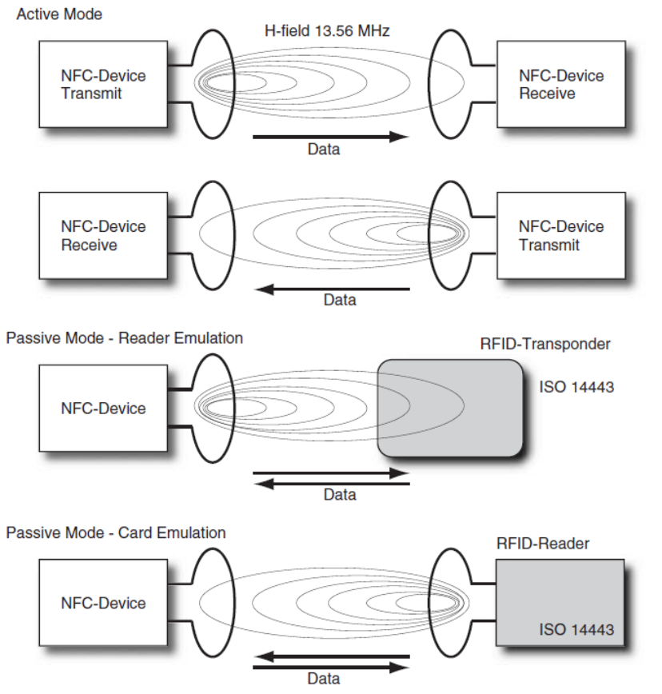
Abbildung 1: NFC operating modes (Finkenzeller, 2010, S. 58)

Literaturverzeichnis (Beispiel)
IWI Hamburg (2026). Empfehlungen für formale Gestaltung wissenschaftlicher Arbeiten.
URL: https://www.bwl.uni-hamburg.de/iwi/studium/abschlussarbeiten.html
Böse, J., T. Reiners, D. Steenken, S. Voß (2000). Vehicle dispatching at seaport container terminals using evolutionary algorithms. In Proceedings of the 33rd Annual Hawaii International Conference on System Sciences (HICSS). IEEE, Maui, HI, USA, 1–10, DOI: 10.1109/HICSS.2000.926669
Davenport, T. H., D. J. Patil (2012). Data scientist: The sexiest job of the 21st century. https://hbr.org/2012/10/data-scientist-the-sexiest-job-of-the-21st-century. Zuletzt aufgerufen: 23.04.2026
Fink, A., G. Schneidereit, S. Voß (2005). Grundlagen der Wirtschaftsinformatik (2. Aufl.). Physica, Heidelberg. DOI: 10.1007/3-7908-1635-3
Heilig, L., S. Voß (2014). A scientometric analysis of cloud computing literature. IEEE Transactions on Cloud Computing 2(3), 266–278. DOI: 10.1109/TCC.2014.2321168
Heilig, L., S. Voß (2017). Inter-terminal transportation: An annotated bibliography and research agenda. Flexible Services and Manufacturing Journal 29, 35-63, Springer. DOI: 10.1007/s10696-016-9237-7
Jacobs, A. (2009). The pathologies of big data. Communications of the ACM 52(8), 36–44. DOI: 10.1145/1536616.1536632
Rechenberg, I. (1964). Kybernetische Lösungsansteuerung einer experimentellen Forschungsaufgabe. In Annual Conference of the WGLR. 1–10.
Ropke, S. (2005). Heuristic and exact algorithms for vehicle routing problems. Ph. D. thesis, University of Copenhagen. https://backend.orbit.dtu.dk/ws/portalfiles/portal/3155278/Heuristic%20and%20exact%20algorithms%20for%20vehicle%20routing%20problems_Ropke.pdf Zuletzt aufgerufen: 23.04.2026
Taillard, E. D., S. Voß (2002). POPMUSIC – Partial Optimization Metaheuristic under Special Intensification Conditions. In Celso C. Ribeiro, Pierre Hansen (Hrsg.), Essays and Surveys in Metaheuristics, 613–629. Kluwer, New York, USA. DOI: 10.1007/978-1-4615-1507-4_27

Eidesstattliche Versicherung (Nicht beim Exposé)
Hiermit versichere ich an Eides statt, dass ich die vorliegende Arbeit im Studiengang Wirtschaftsinformatik selbstständig verfasst und keine anderen als die angegebenen Hilfsmittel – insbesondere keine im Quellenverzeichnis nicht benannten Internet-Quellen – benutzt habe. Alle Stellen, die wörtlich oder sinngemäß aus Veröffentlichungen entnommen wurden, sind als solche kenntlich gemacht. Ich versichere weiterhin, dass ich die Arbeit vorher nicht in einem anderen Prüfungsverfahren eingereicht habe und die eingereichte schriftliche Fassung der auf dem elektronischen Speichermedium entspricht.

Hamburg, den ____________________ Unterschrift:___________________________

